第6章 ChannelHandler和ChannelPipeline

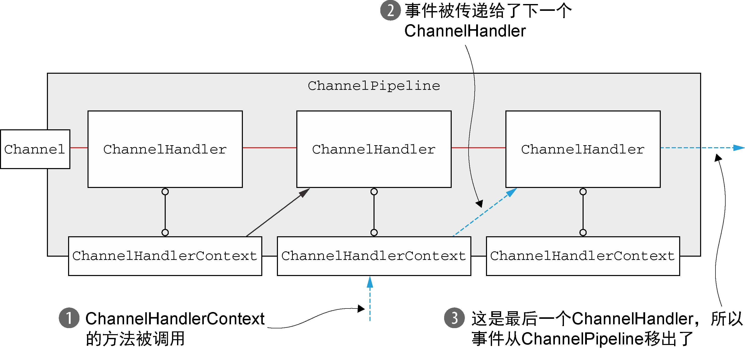
图6-6 通过ChannelHandlerContext触发的操作的事件流

